ANALISA DATA DAN PEMBAHASAN

- Hasil Penyusunan Materi
Penyusunan materi sumber belajar atau media pembelajaran didasarkan pada kompetensi inti, kompetensi dasar, hasil analisis indikator dan tujuan pembelajaran yang harus dicapai siswa. Terdapat dua persyaratan untuk menentukan materi yang harus disajikan dalam suatu sumber belajar atau bahan ajar, Daryanto (2013) mendefinisikan syarat tersebut, diantaranya: (1) Mengidentifikasi topik utama atau pokok bahasan, dan (2) Menjabarkan pokok bahasan ke dalam sub bab pokok bahasan.
Pada pengembangan ini terdapat tiga kompetensi dasar yang dijabarkan ke dalam materi bahasan, yaitu perangkat lunak komputer terapan, metode pengujian kinerja komputer, dan prosedur perawatan komputer. Untuk penjabaran materi per KD dapat dilihat pada table 4.1 berikut ini:
Tabel 4.1 Peta Materi Pelajaran Komputer Terapan

KD | Judul Bab | Sub Bab | Tugas
3.6  4.6 | Perangkat Lunak Komputer Terapan | - Penggolongan perangkat lunak  - Sistem operasi jaringan  - Linux  - Metode instalasi sistm operasi  - Komputer server dan client  - Konfigurasi jaringan  - Format pengalamatan IP | - Instalasi Debian Server, Debian Dekstop, dan windows 7  - Studi kasus
3.7  4.7 | Metode Pengujian Kinerja Komputer | - Internet Protokol  - Piranti Terapan  - Backup dan restore  - Melakukan Backup | - Studi kasus perbedaan backup pada winows dan linux
3.8  4.8 | Prosedur Perawatan Komputer Terapan | - Kesalahan Perangkat Komputer  - Menyelidiki Error  - POST (Power On Self Test)  - Diagnosa Perawatan Peralatan  - Troubleshooting Jaringan  - Metode Troubleshooting | - Studi kasus kegagalan sharing data
- Hasil Pengembangan Produk
Pengembangan sumber belajar e-learning pada mata pelajaran komputer terapan ini digunakan untuk siswa dan guru dengan tujuan menarik perhatian siswa dengan menyajikan metode belajar yang berbeda dengan harapan dapat menumbuhkan minat belajar. Bagi siswa, sumber belajar e-learning ini dapat digunakan sebagai sumber belajar mandiri atau sumber informasi yang disusun secara menarik sehingga tidak membosankan. Bagi guru, sumber belajar e-learning dapat digunakan untuk memantau perkembangan siswa secara online. Seberapa jauh siswa sudah mengakses pembelajaran dan memantau pemahaman siswa. Guru sebagai administrator e-learning berhak merubah dan menambahkan isi dari sumber belajar yang sudah dikembangkan sesuai dengan kebutuhan.
Sumber belajar e-learning ini terdiri dari beberapa bagian, karena disajikan dalam bentuk website maka tampilan dari e-learning bersifat umum, yaitu terdiri dari header, menu, content (berisi materi yang sudah disusun), dan footer. Pada dasarnya e-learning yang dibangun menggunakan Moodle ini dapat diakses menggunakan dua media yaitu menggunakan PC atau Laptop dan menggunakan andoid dengan mendownload apk terlebih dahulu, dengan syarat terdapat koneksi internet dan mengakses alamat (http://www.elearningsmkn3.xyz).
- Halaman Awal (Home Page)
Halaman awal terdiri dari beberapa bagian yaitu (1) Header, berisi logo universitas pengembang yaitu Universitas Negeri Malang dan logo sekolah SMKN 3 Malang, (2) Login atau signup, siswa harus melakukan proses pendaftaran menjadi anggota sehingga dapat mengakses materi di dalam nya, dan (3) Informasi, berisi informasi pengembang e-learning dan cakupan materi pelajaran komputer terapan yang harus diakses atau diselesaikan.
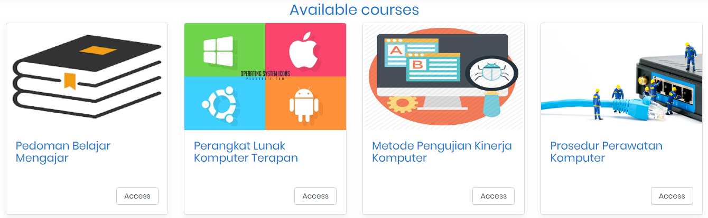
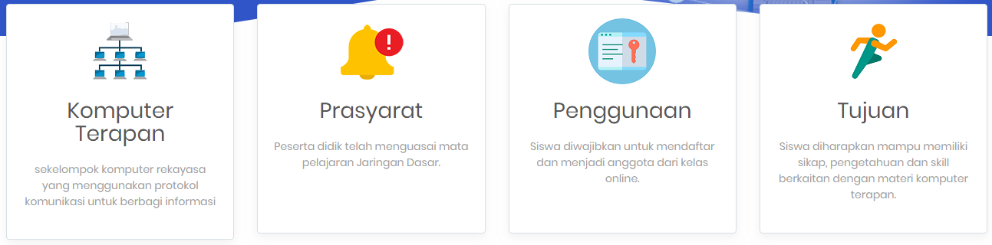
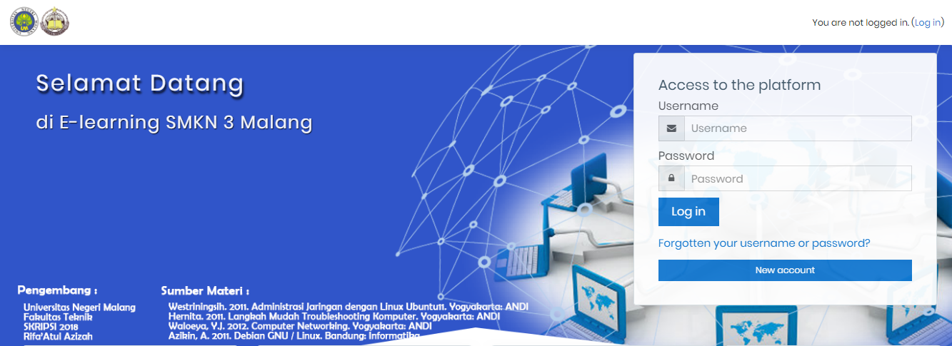
Gambar 4.1 Halaman Awal E-learning
- Halaman Guru/Admin
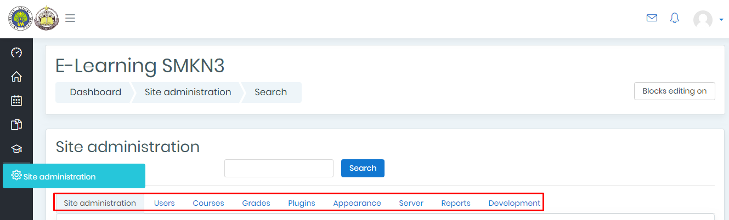
Halaman guru atau admin merupakan halaman yang berfungsi untuk mengatur tampilan, isi, dan bentuk yang ditampilkan di dalam e-learning. Sedangkan user, hanya dapat menggunakan yaitu mendaftar menjadi anggota kelas dan mengikuti pembelajaran. Admin/guru dapat mengolah nilai, memberikan evaluasi, menambahkan materi, dll yang terletak pada menu site administration.
Gambar 4.2 Halaman Admin
Halaman lain yang penting untuk guru/admin adalah memantau perkembangan siswa, salah satunya adalah melihat nilai dari kuis dan mendapat feedback secara langsung. Berikut adalah contoh hasil nilai dari beberapa siswa setelah mengerjakan kuis pertama.
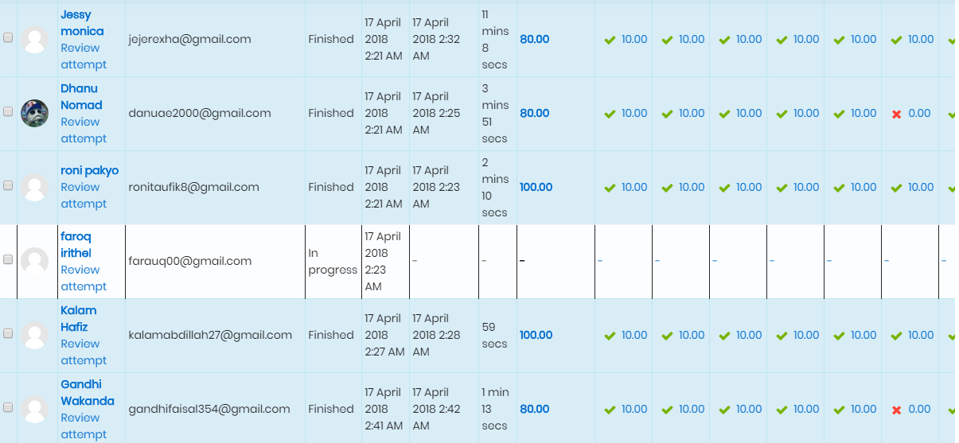
Gambar 4.3 Halaman Penilaian
- Halaman User
Halaman user merupakan halaman yang digunakan siswa dalam melakukan kegiatan belajar, di halaman ini siswa dapat memulai pembelajaran dengan mendaftarkan diri terlebih dahulu untuk menjadi anggota kelas. Setelah menjadi anggota dari kelas, siswa dapat melakukan kegiatan pembelajaran seperti, mengakses materi, video penunjang pembelajaran, melakukan evaluasi dalam bentuk kuis, dll. Untuk detail setiap halaman dapat dilihat pada tabel 4.2 berikut:
Tabel 4.2 Halaman User Pada Tampilan Komputer

Gambar dan Penjelasan
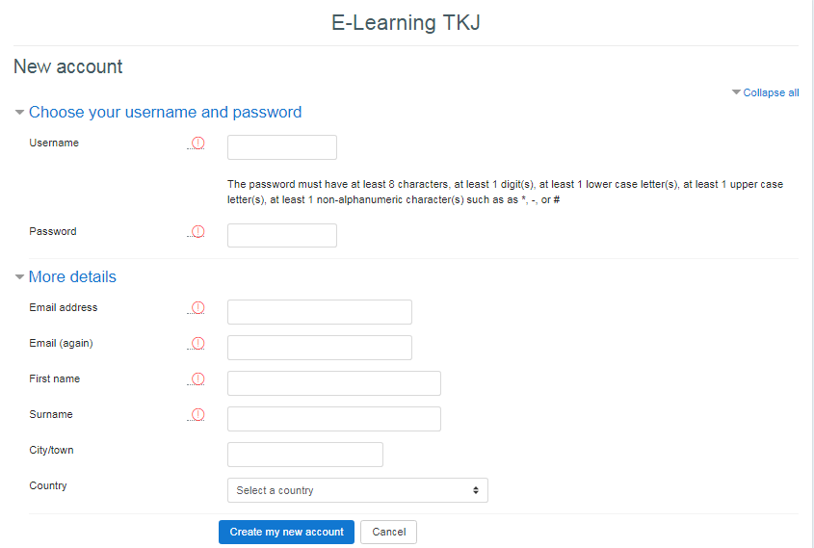

Halaman di atas merupakan halaman untuk melakukan pendaftaran user baru. Identitas yang harus diisikan adalah username, password, e-mail address, first name, Surname (nama belakang).
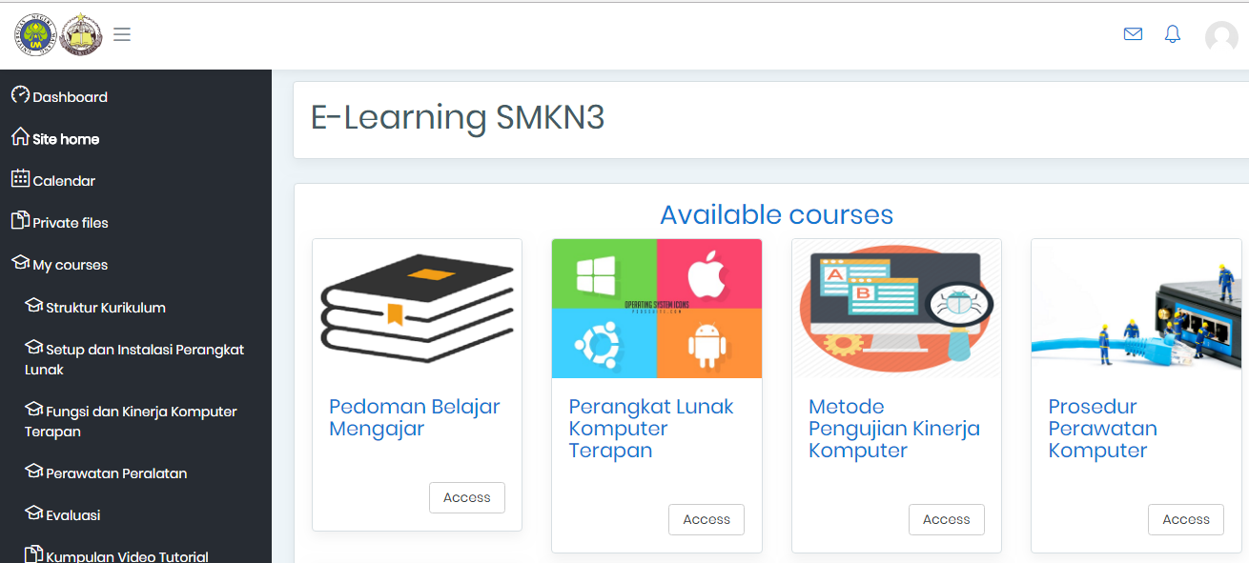

Halaman home, berisi materi pembelajaran yang dikelompokkan berdasarkan Kompetensi Dasar. Ada beberapa item yang harus diakses diantaranya (1) Pedoman Belajar Mengajar, (2) Perangkat lunak komputer Terapan, (3) Metode pengujian kinerja komputer, (4) Prosedur perawatan komputer (5) Evaluasi (6) Video penunjang, dan (7) Forum diskusi
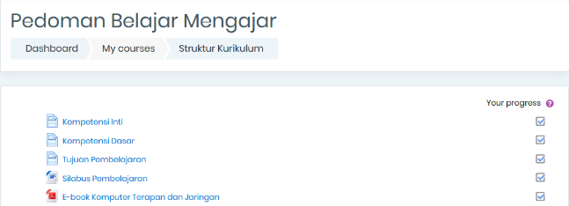

Halaman pedoman belajar mengajar, berisi pedoman atau panduan untuk proses belajar mengajar. Seperti kompetensi inti, kompetensi dasar, tujuan pembelajaran, silabus pembelajaran, dan e-book komputer terapan jaringan.
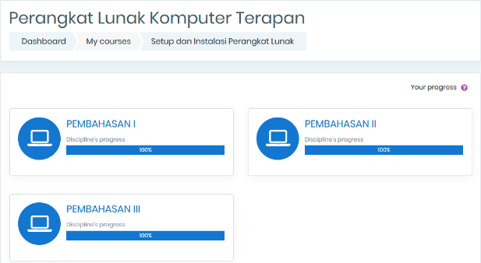

Contoh halaman pada kompetensi dasar perangkat lunak komputer terapan, terdapat 3 pembahasan yang disajikan. Setiap pembahasan terdapat materi yang harus diakses oleh siswa.
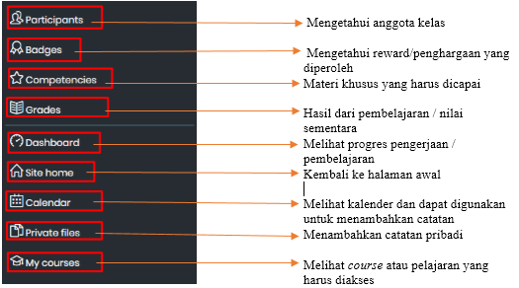
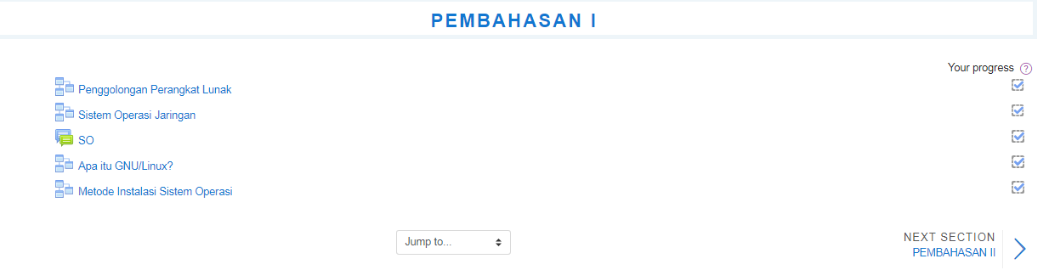

Halaman di samping merupakan halaman materi pada KD Perangkat Lunak Kmputer Terapan. Ada beberapa materi yang dibagi menjadi 3 pembahasan.
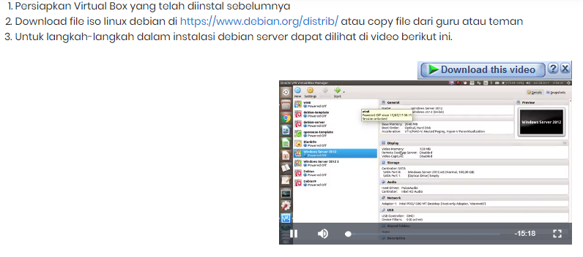

Contoh halaman tugas dalam bentuk pengamatan video, siswa dapat mengakses video yang sudah disiapkan kemudian menjawab pertanyaan yang diberikan.
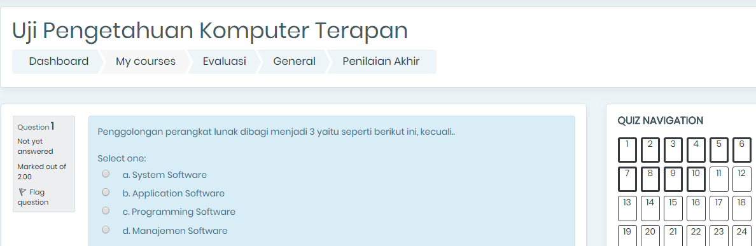

Halaman disamping merupakan halaman evaluasi untuk siswa, disajikan dalam bentuk kuis pilihan ganda dan terdapat 50 soal. Meliputi materi dari KD 3.6 sampai 3.8.
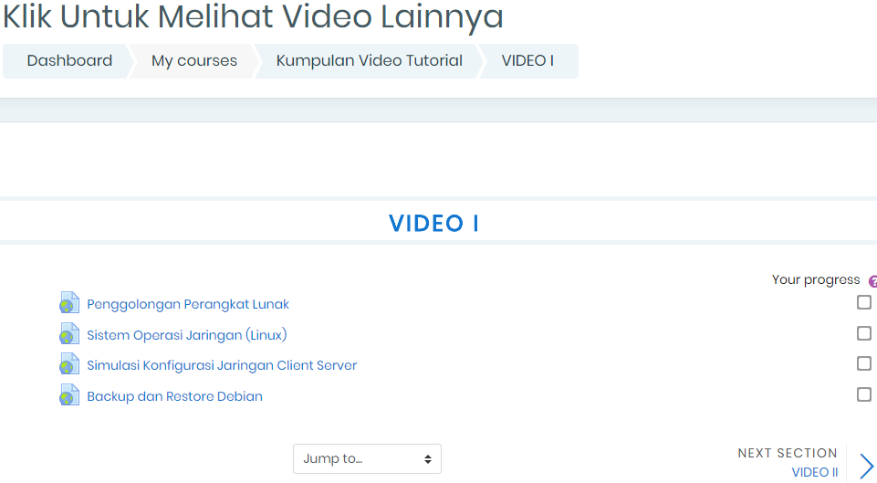

Halaman kumpulan berbagai video penunjang pembelajaran. Seperti video tutorial, video penjelassan konsep materi dan lain sebagainya.
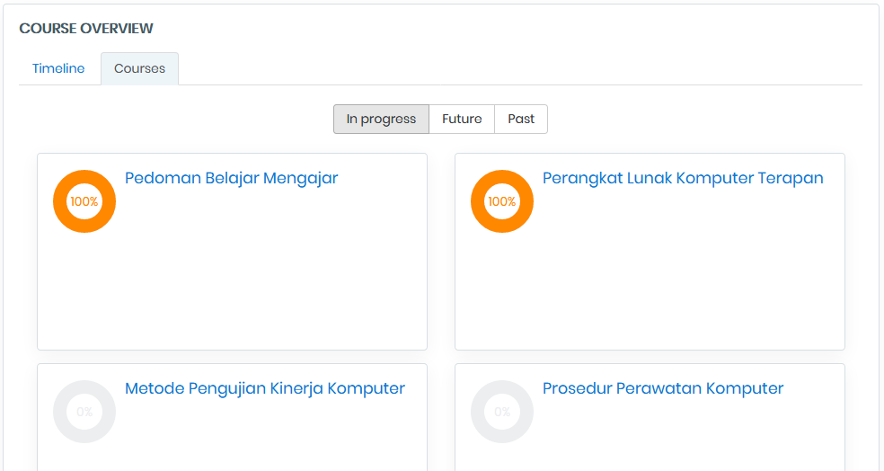

Halaman progres, siswa dan guru dapat mengetahui sejauh mana siswa sudah mempelajari atau mengakses pembelajaran.

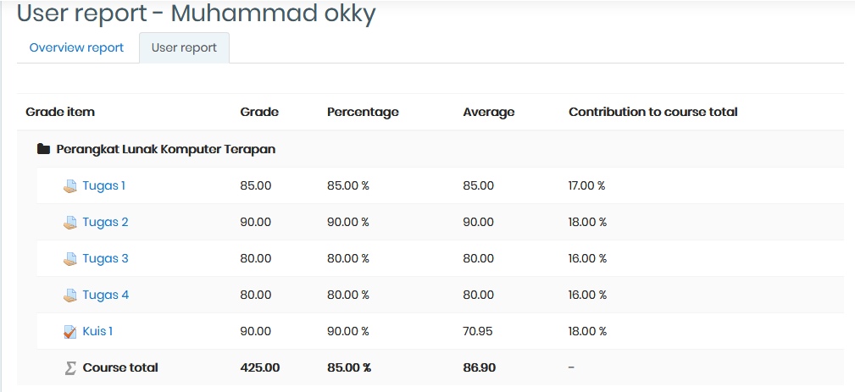

Halaman report, siswa dapat melihat nilai tugas, kuis, dan ulangan/evaluasi secara langsung.

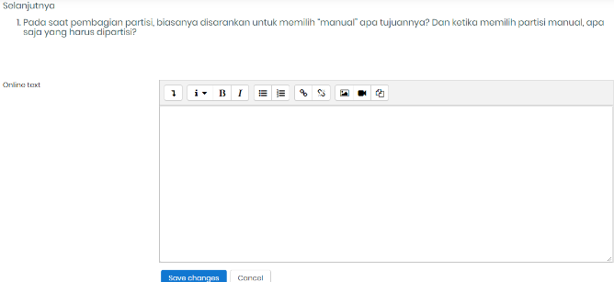

Halaman online test, disini siswa dapat mengisikan jawaban secara langsung dan guru dapat memberikan nilai berdasarkan jawaban yang diberikan oleh siswa.

Tabel 4.3 Halaman User Pada Tampilan Android

Gambar
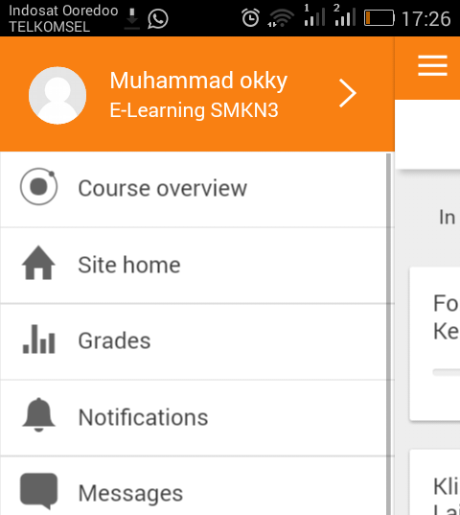  Halaman menu utama user | 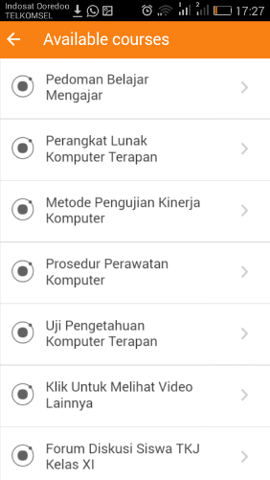  Halaman menu pembelajaran | 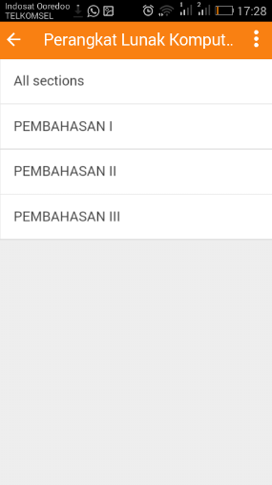  Halaman penggolongan materi berdasarkan bab/pembahasan
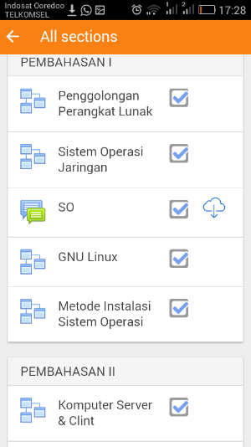  Halaman daftar materi | 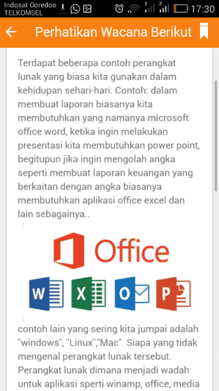  Halaman materi pembelajaran | 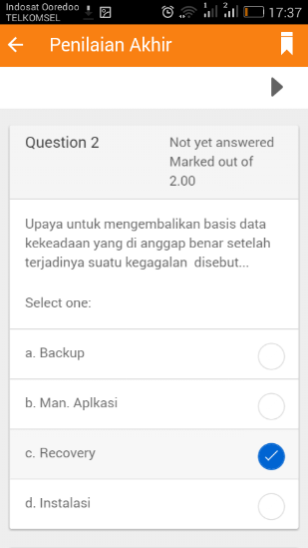  Halaman evaluasi/kuis
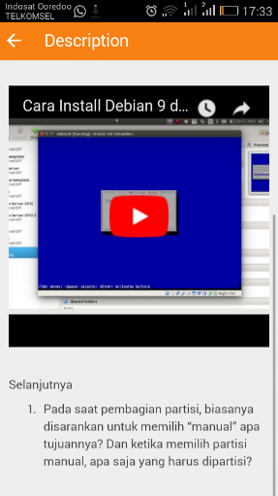  Halaman pemutaran video penunjang | 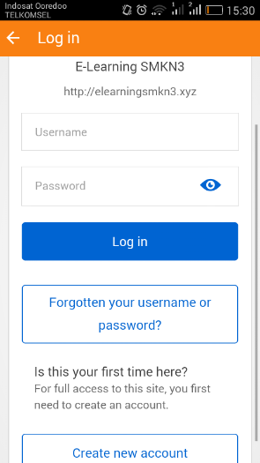  Halaman login menggunakan hp/android | 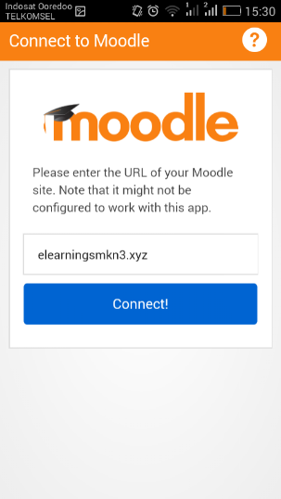  Halaman awal moodle mobile sebelum masuk ke alamat url.

- Penyajian Data Uji Coba
Data uji coba pada pengembangan ini diambil menggunakan angket, yang kemudian diperoleh hasil. Angket harus divalidasi oleh validator, selanjutnya angket diserahkan kepada ahli materi dan ahli media untuk menilai sudah layak atau belum produk dan materi yang dikembangkan. Terakhir adalah produk diujikan kepada siswa dengan 2 tahapan yaitu uji coba kelompok kecil dan kelompok besar.
- Data Validasi dari Ahli Materi
Ahli materi utuk memvalidasi materi pada produk pengembangan sumber belajar ini adalah I Made Ibnu, S.Pd. yang merupakan guru mata pelajaran komputer terapan SMKN 3 Malang. Validasi ini dilakukan pada tanggal 10 April 2018. Data yang digunakan dan dihitung pada penelitian pengembangan ini adalah data kuantitatif, yang meliputi beberapa aspek diantaranya: (1) Aspek kualitas isi, (2) Aspek tujuan pembelajaran, (3) Aspek desain pembelajaran, (4) Aspek motivasi (5) Aspek desain penyajian, dan (6) Aspek inteaksi pemakaian. Validasi materi menggunakan instrumen angket dengan jumlah pertanyaan 20, untuk pertanyaan dan hasil validasi materi terdapat pada Lampiran 5.
Berdasarkan hasil validasi dari ahli materi, total perolehan skor (Tse) adalah sebesar 72. Pada dasarnya nilai ideal untuk perolehan skor yang diharapkan adalah 80, dengan syarat nilai ideal tiap skor adalah 4. Setelah melakukan perhitungan terhadap data hasil validasi, diperoleh persentase sebesar 90%. Sesuai dengan kriteria Akbar (2013), jika skor validasi sudah mencapai persentase 85.01% – 100.00%, dapat disimpulkan bahwa sumber belajar yang dikembangkan dapat dikategorikan dalam kriteria valid, layak untuk digunakan dalam pembelajaran, dan tidak perlu dilakukan revisi. Untuk perhitungan validasi materi dapat dilihat pada tabel 4.4 berikut:
Tabel 4.4 Tabel Validasi Ahli Materi
Aspek | Skor Perolehan | Skor Maksimal | Persentase  % | Keterangan
Content Quality  (Kualitas Isi) | 15 | 16 | 93 | Valid
Learning Goal Aligment (Tujuan Pembelajaran) | 11 | 12 | 91 | Valid
Desain Pembelajaran | 14 | 16 | 87 | Valid
Motivation  (Motivasi) | 11 | 12 | 91 | Valid
Desain Penyajian | 13 | 16 | 81 | Cukup Valid
(Presentation Design)
Interaction Usability  (Interaksi Pemakaian) | 8 | 8 | 100 | Valid
Rata-rata |  |  | 90 | Valid

- Data Validasi Ahli Media
Ahli media untuk memvalidasi sumber belajar e-learning pada pengembangan ini adalah M. Zainal Arifin, S.Si., M.Kom. selaku dosen Jurusan Teknik elektro Universitas Negeri Malang. Proses validasi media dilakukan pada tanggal 16 April 2018. Data yang digunakan dan dihitung adalah data kuantitatif yang meliputi beberapa aspek, diantaranya: (1) Aspek rekayasa perangkat lunak, (2) Aspek presentation design, (3) Aspek interaction: usability, (4) Aspek interaction: feedback and adaption accessbility, dan (5) Aspek accurancy of content. Validasi ini menggunakan instrumen angket dengan jumlah pertanyaan 20, untuk daftar pertanyaan dan hasil validasi dapat dilihat pada lampiran 6.
Berdasarkan hasil validasi dari ahli media total perolehan skor Tse adalah sebesar 78. Pada dasarnya nilai ideal tiap skor adalah 4 dengan total skor yang diharapkan adalah 80. Setelah melakukan perhitungan skor dari data validasi, diperoleh persentase hasil sebesar 95%. Sehingga dari hasil tersebut dapat disimpulkan jika sumber belajar yang dikembangkan sangat layak untuk digunakan. Untuk perhitungan validasi media dapat dilihat pada tabel 4.5 berikut ini:
Tabel 4.5 Tabel Validasi Ahli Media
Aspek | Skor Perolehan | Skor Maksimal | Persentase  % | Keterangan
Rekayasa Perangkat Lunak | 8 | 8 | 100 | Valid
Presentation Design | 24 | 24 | 100 | Valid
Interaction:Usability | 8 | 8 | 10 | Valid
Interaction: Feedback and Adaption Accesbility | 23 | 28 | 82 | Cukup Valid
Accurancy of Content | 15 | 16 | 93 | Valid
Rata-rata |  |  | 95 | Valid

- Data Uji Coba Produk Siswa
- Uji Coba Kelompok Kecil
Uji coba produk e-learning ini dilakukan pada siswa kelas XI TKJ di SMKN 3 Malang, yaitu dilaksanakan pada tanggal 17 April 2018 yang dimulai dari pukul 07.00 sampai dengan pukul 09.00. Total siswa yang mengikuti proses uji coba kelompok kecil ini adalah 7 siswa. Uji coba produk kepada siswa ini menggunakan instrumen angket dengan total 22 jumlah pertanyaan. Data yang dihimpun berupa data kuantitatif dengan 6 aspek, yang meliputi: (1) Aspek presentation design, (2) Aspek feedback and adaption, (3) Aspek tujuan pembelajaran, (4) Aspek desain pembelajaran, (5) Aspek interaksi pemakaian, dan (6) Aspek motivasi.
Berdasarkan hasil uji coba pada kelompok kecil diperoleh nilai atau skor (TSe) sebesar 600. Pada dasarnya skor maksimal yang harus diperoleh adalah sebesar 704 dengan nilai ideal tiap skor adalah 4. Dari hasil pengolahan data, diperoleh persentase sebesar 85.2%. Dengan perolehan persentase tersebut media yang dikembangkan sudah layak untuk digunakan untuk pembelajaran siswa. Untuk perhitungan data secara rinci dapat dilihat pada tabel 4.6 berikut ini:
Tabel 4.6 Tabel Uji Coba Kelompok Kecil
Aspek | Skor Perolehan | Skor Maksimal | Persentase  % | Keterangan
Presentation Design | 165 | 192 | 85.9 | Valid
Interaction : Feedback | 162 | 192 | 84.3 | Cukup Valid
Tujuan Pembelajaran | 87 | 96 | 90.6 | Valid
Desain Pembelajaran | 79 | 96 | 82.3 | Cukup Valid
Interaksi Pemakaian | 54 | 64 | 84.3 | Cukup Valid
Motivasi | 53 | 64 | 82.8 | Cukup Valid
Rata-rata |  |  | 85.2 | Valid

Pada tabel di atas dapat dilihat bahwa rata-rata nilai yang didapatkan dalam uji coba kelompok kecil adalah 85.2%, hal ini sesuai dengan Akbar (2013), bahwa kriteria media pembelajaran atau sumber belajar jika sudah mendapat hasil persentase sebesar 85.01 – 100.00 maka dapat dikatakan jika sumber belajar tersebut sudah memenuhi kriteria valid atau dapat digunakan tanpa revisi. Jika hasil nya sudah memenuhi tingkat kevalidan pada uji coba kelompok kecil maka produk siap untuk diujicobakan di kelompok besar.
- Uji Coba Kelompok Besar
Uji coba kelompok besar dilakukan pada hari dan tanggal yang sama yaitu pada tanggal 17 April 2018 pukul 11.00 sampai dengan selesai di kelas XI TKJ 2 SMKN 3 Malang. Jumlah siswa pada uji coba kelompok besar ini adalah 30 siswa, dan siswa pada uji coba kelompok besar ini berbeda dengan siswa pada uji coba kelompok kecil sebelumnya. Uji coba produk ini menggunakan instrumen angket dengan 22 pertanyaan dengan 6 aspek penilaian.
Berdasarkan hasil uji coba kelompok besar, setelah melakukan perhitungan diperoleh hasil skor (TSe) sebesar 2282 dari total skor yang diharapkan (TSh) sebesar 2640. Setelah dilakukan perhitungan diperoleh hasil persentase sebesar 86.43%, untuk lebih jelasnya dapat dilihat pada tabel 4.7 berikut ini.
Tabel 4.7 Tabel Uji Coba Kelompok Besar
Aspek | Skor Perolehan | Skor Maksimal | Persentase  % | Keterangan
Presntation Design | 627 | 720 | 87.08 | Valid
Interaction : Feedback | 617 | 720 | 85.69 | Cukup Valid
Tujuan Pembelajaran | 320 | 360 | 88.8 | Valid
Desain Pembelajaran | 306 | 360 | 85 | Cukup Valid
Interaksi Pemakaian | 208 | 240 | 86.6 | Valid
Motivasi | 204 | 240 | 85 | Cukup Valid
Rata-rata |  |  | 86.4 | Valid

Pada tabel di atas dapat disimpulkan bahwa dari hasil persentase sebesar 86.4%, sumber belajar yang dikembangkan sudah mencapai tingkat kevalidan. Hal ini sesuai dengan Akbar (2013), bahwa media pembelajaran atau bahan ajar sudah dapat dikatakan valid jika mendapat persentase diantara 81.01% - 100%. Dari hasil tersebut sumber belajar dapat dikatakan sangat efektif, sangat tuntas, dan dapat digunakan tanpa perbaikan.
- Data Minat Belajar
Uji coba dilakukan pada tanggal 17 April 2018 kepada 30 siswa kelas XI Teknik Komputer dan Jaringan di SMKN 3 Malang, data dapat dilihat pada lampiran 15. Dari hasil penelitian akan ditentukan skor tertinggi dan terendahnya, kemudian dapat dilakukan perhitungan untuk menentukan inteval ideal. Berdasarkan perolehan data, diketahui nilai ideal tertinggi yaitu 72 dan nilai terendahnya 52. Kemudian dihitung untuk menentukan batas interval, diketahui kelas interval nya sebesar 6.6 sedangkan batas interval yang digunakan ada 3 yaitu tinggi, sedang, dan rendah. Untuk melihat perhitngan dari penentuan interval dan batas kelompok dalam penelitian ini dapat dilihat pada Tabel 4.8.
Tabel 4.8 Data Statistik Uji Coba Minat Belajar
Interval Ideal | Frekwensi | Persentase  % | Kategori
>65.2 | 19 | 63.3% | Tinggi
58.6 – 65.1 | 10 | 33.3% | Sedang
<58.5 | 1 | 3.3% | Rendah
Total | 30 | 100%

- Analisis Data
- Analisa Data oleh Ahli Media
Hasil analisa data oleh ahli media di setiap aspek, diantaranya: (1) Aspek rekayasa perangkat lunak, (2) Presentation design, (3) Interaction: Usability, (4) Interaction: Feedback and adaption accesbility, dan (5) Accurancy of content. Validasi dari ahli media pada aspek rekayasa perangkat lunak, presentation design, dan Interaction: usability memiliki persentase yang tinggi yaitu 100%, sedangkan untuk aspek yang lainnya memiliki persentase di atas 80%.
Data tersebut diperoleh dari perhitungan butir pertanyaan yang diberikan kepada ahli media yaitu sejumlah 20 pertanyaan, skor maksimal untuk tiap butir pertanyaan adalah 4. Sehingga jika ahli media menilai dari setiap butir pertanyaan dengan skor 4, maka skor maksimal yang didapatkan adalah 80. Sedangkan setelah dilakukan perhitungan skor, skor yang diperoleh secara keseluruhan adalah 78.Untuk hasil persentase setiap aspek dapat dilihat pada grafik data gambar 4.4 berikut ini.
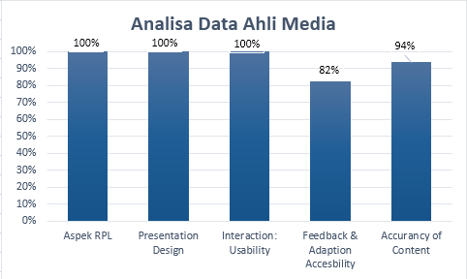
Gambar 4.4 Grafik Analisa Data Ahli Media

Dari hasil analisa data di atas dapat disimpulkan bahwa sumber belajar e-learning yang dikembangkan dapat dikatakan valid dan dapat dilakukan uji coba terhadap subjek uji coba. Adanya model pembelajaran Problem Based Learning yang melengkapi e-learning dapat menambahkan sesuatu yang berbeda dengan media yang ada sekarang, dengan hal ini penulis berharap media yang dikembangkan mendapat respon positif dari siswa dan mampu menarik minat siswa dalam belajar (didukung oleh Edo, dkk, 2017).
Adapun kritik dan saran dari ahli media adalah terkait desain sumber belajar, yaitu mencantumkan logo Universitas Negeri Malang, menambahkan pembuat media atau pengembang dan sumber materi, memperbanyak gambar untuk memperjelas penggambaran materi, dan menggunakan bahasa yang mudah dipahami oleh siswa.
- Analisa Data oleh Ahli Materi
Hasil analisa data oleh ahli materi di setiap aspek, diantaranya (1) Aspek kualitas isi, (2) Aspek tujuan pembelajaran, (3) Aspek desain pembelajaran, (4) Aspek motivasi, (5) Aspek desain penyajian, dan (6) Aspek interaksi pemakaian dapat dilihat pada gambar 4.5 berikut ini:
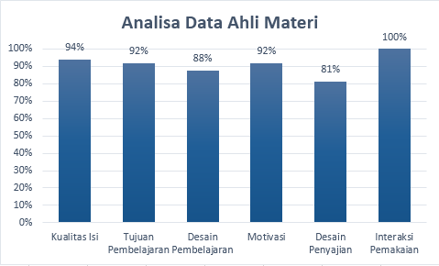
Gambar 4.5 Grafik Analisa Data Ahli Materi

Gambar 4.5 dapat disimpulkan bahwa validasi ahli materi pada aspek kualitas isi, tujuan pembelajaran, desain pembelajaran, motivasi, desain penyajian, dan interaksi pemakaian memiliki persentase di atas 80%. Dari hasil tersebut materi yang disusun sudah mencapai kriteria kevalidan dan dapat disajikan di dalam media atau sumber belajar. Data tersebut diperoleh dari perhitungan skor angket oleh ahli media, jumlah pertanyaan yang disajikan adalah 20 butir soal dengan nilai maksimal tiap soal adalah 4. Sehingga jika ahli materi memberikan nilai 4 di setiap pertanyaan maka perolehan skor maksimal adalah 80. Sedangkan setelah dilakukan perhitungan, skor yang diperolah adalah 72.
Dari hasil perhitungan di atas dan dengan rata-rata kevalidan 90% dapat disimpulkan bahwa materi yang disusun sudah dapat dikatakan valid, layak dan dapat digunakan untuk proses pembelajaran (didukung oleh Cholid, dkk, 2016).
- Analisa Data Uji Coba Kelompok Kecil
Uji coba kelompok kecil dilaksanakan pada tanggal 17 April 2018 di SMKN 3 Malang dengan jumlah 8 siswa. Terdapat 6 aspek penilaian untuk mengukur dan mengetahui hasil penerapan sumber belajar diantaranya: (1) Presentation design, (2) Interaction: feedback and adaption accesbility, (3) Learning goal aligment, (4) Desain pembelajaran, (5) Interaksi pemakaian, dan (6) Motivation. Untuk melihat hasil dari uji coba dapat dilihan pada gambar 4.6 di bawah ini.
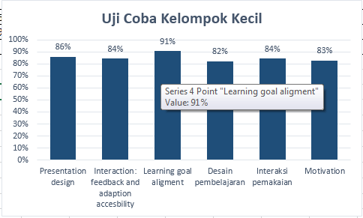
Gambar 4.6. Grafik Analisa Uji Coba Kelompok Kecil

Gambar 4.6 menunjukkan bahwa uji coba kelompok kecil yang telah dilakukan mendapat skor yang cukup tinggi yaitu di atas 80%. Skor tertinggi diperoleh dari aspek learning goal aligment atau tujuan pembelajaran yaitu 91%, sedangkan untuk skor terendah adalah 82% yaitu pada aspek desain pembelajaran. Skor tersebut diperoleh dari perhitungan angket yang sudah diisi oleh siswa dengan total pertanyaan 22 butir soal.
Berdasarkan diagram di atas, uji coba kelompok kecil dapat dikatakan valid karena sudah mendapat persentase sebesar 85.2% (didukung oleh Patmanthara, 2014). Sehingga dengan hasil tersebut sumber belajar yang dikembangkan dapat digunakan pada tahap selanjutnya yaitu untuk uji coba kelompok besar.
- Analisa Data Uji Coba Kelompok Besar
Uji coba kelompok besar dilakukan pada tanggal 17 April 2018 di SMKN 3 Malang dengan total siswa yang mengikuti uji coba sebanyak 30 siswa. Terdapat 6 aspek penilaian yang diukur, diantaranya: (1) Presentation design, (2) Interaction: feedback and adaption accesbility, (3) Learning goal aligment, (4) Desain pembelajaran, (5) Interaksi pemakaian, dan (6) Motivation. Untuk melihat hasil dari uji coba dapat dilihat pada diagram data gambar 4.7 di bawah ini.
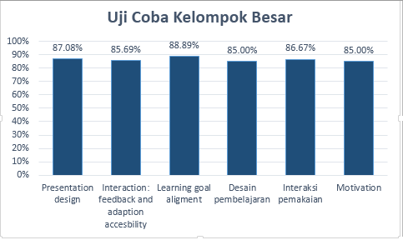
Gambar 4.7. Grafik Analisa Data Uji Coba Kelompok Besar

Diagram data pada gambar 4.7 menunjukan bahwa hasil uji coba kelompok besar memiliki persentase yang cukup tingi yaitu sudah di atas 85%. Persentase tertinggi pada aspek learning goal aligment atau tujuan pembelajaran yaitu sebesar 88.89%, sedangkan untuk persentase terendah pada aspek desain pembelajaran dan motivation yaitu sebesar 85%.
Berdasarkan diagram data di atas, dengan rata-rata hasil persentase sebesar 86.43% dari perolehan uji coba kelompok besar. Dapat disimpulkan bahwa sumber belajar yang telah dikembangkan dapat dikategorikan sangat valid dan dengan diterapkannya e-learning yang dilengkapi gambar dan video dapat menambah semangat belajar siswa, lebih menarik, dan tidak cepat bosan (didukung oleh Komang, dkk, 2017). Sehingga dari hasil tersebut sumber belajar e-learning sudah layak dan dapat digunakan sebagai pelengkap pembelajaran.
- Analisa Data Minat Belajar Siswa
Minat belajar siswa diukur dengan menggunakan instrumen minat belajar yang dapat dilihat pada lampiran 7. Pada instrumen ini terdapat 4 aspek yang digunakan untuk mengukur minat belajar siswa setelah menggunakan media atau sumber belajar yang sudah dikembangkan, 4 aspek tersebut diantaranya: (1) Perasaan senang, (2) Ketertarikan siswa, (3) Perhatian siswa, dan (4) Keterlibatan siswa. Uji coba dilakukan kepada 30 siswa kelas XI TKJ SMKN 3 Malang.
Berdasarkan tabel 4.6 dapat diketahui bahwa minat belajar 30 siswa dikelompokkan menjadi 3 yaitu tinggi, sedang, dan rendah. Dari tabel tersebut diketahui 19 siswa masuk ke dalam kategori atas atau tinggi dengan persentase 63.3%, 10 siswa masuk ke dalam kategori sedang dengan persentase 33.3%, dan 1 siswa masuk ke dalam kategori rendah yaitu 3.3%. Berdasarkan hasil tersebut dapat diketahui bahwa hasil minat belajar siswa kelas XI dapat dikategorikan tinggi. Pada gambar 4.8 berikut ini menunjukkan grafik analisa data angket minat belajar siswa pada setiap indikator.
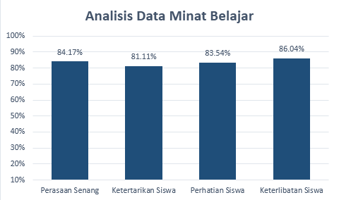
Gambar 4.8. Grafik Analisa Data Minat Belajar

Berdasarkan grafik data di atas, setiap indikator minat belajar sudah mencapai tingkat persentase di atas 80%. Sedangkan untuk indikator tertinggi adalah pada keterlibatan siswa yaitu mencapai 86.04%. Dengan hasil tersebut dapat disimpulkan bahwa dengan menggunakan sumber belajar e-learning dapat menumbuhkan minat belajar siswa, sehingga siswa menjadi lebih senang dan tertarik untuk ikut terlibat dalam proses pembelajaran. Berdasarkan analisa di atas penggunaan e-learning dalam proses belajar diharapkan dapat memaksimalkan nilai siswa (didukung oleh Muharto, dkk, 2016).
- Revisi Produk
Revisi produk bertujuan untuk memperbaiki sumber belajar yang sudah dikembangkan agar menjadi lebih baik sehingga layak untuk digunakan, revisi produk berisi catatan yang diberikan oleh para ahli yaitu validator ahli media dan ahli materi. Dengan adanya proses ini diharapkan sumber belajar benar-benar siap untuk digunakan dalam pembelajaran. Selain revisi dari para ahli, peniliti memasukkan hasil masukan atau saran dari teman sejawat dan siswa yang mengikuti uji coba.
- Revisi oleh Ahli Materi
Berdasarkan hasil angket dari ahli materi, diperoleh beberapa tanggapan, saran atau kritikan terkait materi yang dimasukkan, untuk lebih jelasnya dapat dilihat pada tabel 4.9 berikut.
Tabel 4.9 Hasil Revisi oleh Ahli Materi
No | Kritik atau Saran | Hasil Revisi
1 | Perlunya menambahkan gambar untuk memperjelas materi. | Menambahkan lebih banyak gambar atau ilustrasi untuk memperjelas gambar.
2 | Perlunya menggunakan EYD, dengan penulisan yang baik dan benar. | Memperbaiki EYD pada tulisan atau paparan materi.
3 | Perlunya menyusun materi sesuai dengan urutan Kompetensi Dasar. | Menyesuaikan urutan materi sesuai dengan KD.
4 | Pengaksesan materi atau sumber belajar e-learning terasa lemot. | Memindahkan e-learning dari server localhost ke server online.
5 | Perlunya menambahkan buku terkait sebagai sumber rujukan untuk memperkaya materi. | Menambahkan 4 buku sebagai rujukan terkait materi komputer terapan.

Hasil revisi sumber belajar dari ahli materi lebih banyak menekankan pada kecepatan akses e-learning. Karena sumber belajar yang dikembangkan adalah sumber belajar yang menggunakan layanan internet dan harus bisa diakses baik menggunakan komputer, laptop atau handphone. Pada saat validasi ke ahli materi e-learning masih menggunakan server lokal, hal ini mengakibatkan akses e-learning menjadi lebih berat karena bergantung pada kemampuan komputer lokal dalam mengolah database yang cukup besar. Kebutuhan database moodle di komputer lokal cukup besar karena banyaknya plugin bawaan.
Masalah tersebut dapat diatasi dengan memindahkan database ke server sekolah, sehingga e-learning dapat diakses menggunakan jaringan lokal sekolah. Tetapi karena jaringan lokal sekolah digunakan untuk persiapan UNBK, e-learning yang dikembangkan harus menggunakan hosting sendiri. Saran dari salah satu guru di SMK sekaligus ahli materi adalah dengan menggunakan hosting sendiri kemudian dilanjutkan dengan membeli domain sebagai alamat url dari e-leraning yang nantinya diakses dan digunakan oleh siswa.
- Revisi oleh Ahli Media
Berdasarkan hasil angket dari ahli media, diperoleh beberapa tanggapan, kritik, dan saran untuk memperbaiki sumber belajar e-learning baik dari sisi tampilan, konten, ataupun susunan. Untuk lebih jelasnya dapat dilihat pada gambar 4.9 dan 4.10 berikut:
Gambar 4.9. Tampilan Sebelum Revisi
Gambar 4.10. Tampilan Sesudah Revisi
Dari gambar di atas dan sesuai dengan saran dari ahli media, untuk halaman awal pada e-learning disarankan untuk menambahkan logo dari Universitas Negeri Malang dan SMKN 3 Malang. Selanjutnya menambahkan buku sebagai rujukan materi yang dimuat di dalam e-learning.

